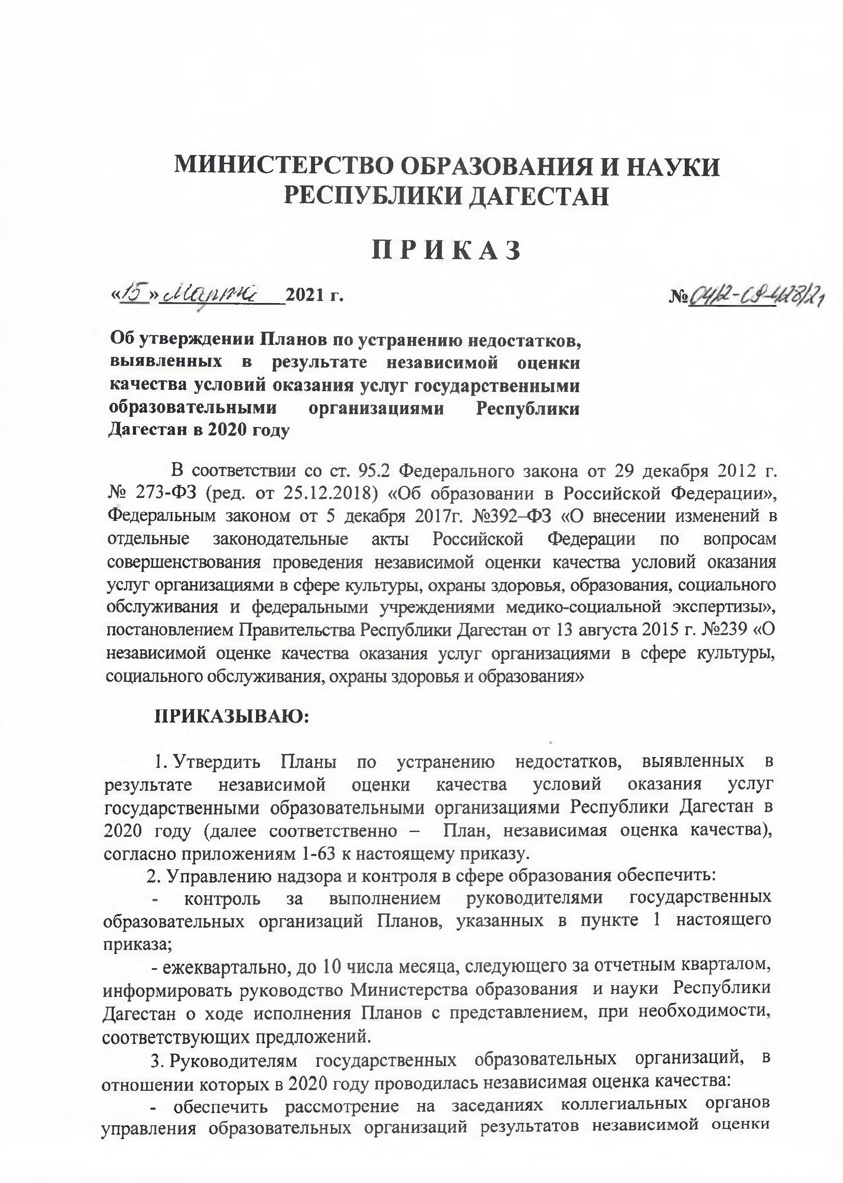

МИНИСТЕРСТВО ОБРАЗОВАНИЯ И НАУКИ РЕСПУБЛИКИ ДАГЕСТАН

П Р И К А З
«/о » rJ-Cfni/t-tC- 2021 г. №

Об утверждении Планов по устранению недостатков, выявленных в результате независимой оценки качества условий оказания услуг государственными образовательными организациями Республики Дагестан в 2020 году

В соответствии со ст. 95.2 Федерального закона от 29 декабря 2012 г.
№ 273-ФЗ (ред. от 25.12.2018) «Об образовании в Российской Федерации», Федеральным законом от 5 декабря 2017г. №392-Ф3 «О внесении изменений в отдельные законодательные акты Российской Федерации по вопросам совершенствования проведения независимой оценки качества условий оказания услуг организациями в сфере культуры, охраны здоровья, образования, социального обслуживания и федеральными учреждениями медико-социальной экспертизы», постановлением Правительства Республики Дагестан от 13 августа 2015 г. №239 «О независимой оценке качества оказания услуг организациями в сфере культуры, социального обслуживания, охраны здоровья и образования»

ПРИКАЗЫВАЮ:

- Утвердить Планы по устранению недостатков, выявленных в результате независимой оценки качества условий оказания услуг государственными образовательными организациями Республики Дагестан в
2020 году (далее соответственно - План, независимая оценка качества), согласно приложениям 1-63 к настоящему приказу.
- Управлению надзора и контроля в сфере образования обеспечить:
контроль за выполнением руководителями государственных образовательных организаций Планов, указанных в пункте 1 настоящего приказа;
- ежеквартально, до 10 числа месяца, следующего за отчетным кварталом,
информировать руководство Министерства образования и науки Республики Дагестан о ходе исполнения Планов с представлением, при необходимости, соответствующих предложений.
- Руководителям государственных образовательных организаций, в
отношении которых в 2020 году проводилась независимая оценка качества:
- обеспечить рассмотрение на заседаниях коллегиальных органов управления образовательных организаций результатов независимой оценки

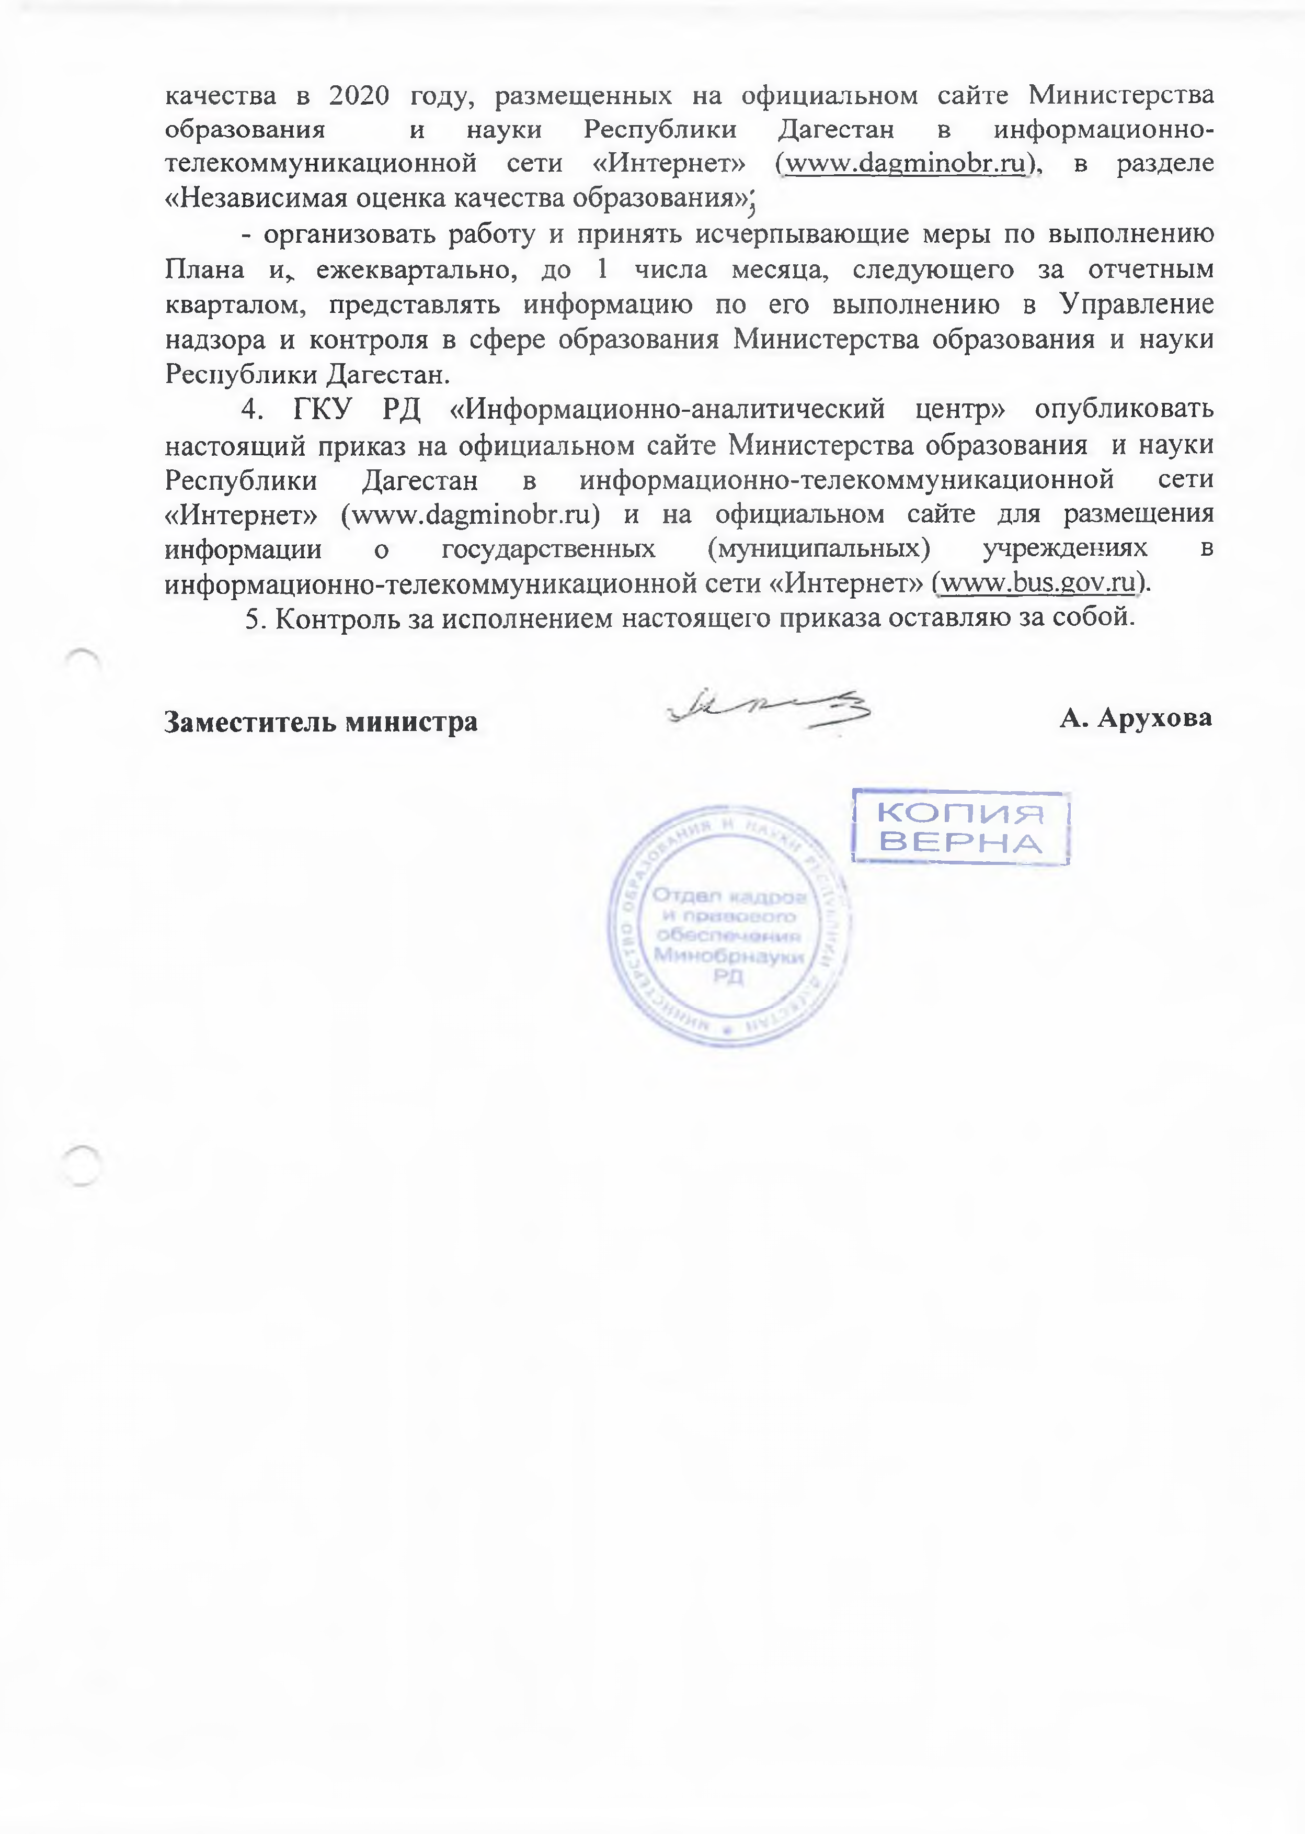
качества в 2020 году, размещенных на официальном сайте Министерства образования и науки Республики Дагестан в информационно­ телекоммуникационной сети «Интернет» (www.dagminobr.ru), в разделе
«Независимая оценка качества образования»^
- организовать работу и принять исчерпывающие меры по выполнению Плана и„ ежеквартально, до 1 числа месяца, следующего за отчетным кварталом, представлять информацию по его выполнению в Управление надзора и контроля в сфере образования Министерства образования и науки Республики Дагестан.
- ГКУ РД «Информационно-аналитический центр» опубликовать настоящий приказ на официальном сайте Министерства образования и науки Республики Дагестан в информационно-телекоммуникационной сети
«Интернет» (www.dagminobr.ru) и на официальном сайте для размещения информации о государственных (муниципальных) учреждениях в информационно-телекоммуникационной сети «Интернет» (www.bus.gov.ru).
- Контроль за исполнением настоящего приказа оставляю за собой.

Заместитель министра ^ А. Арухова

Г КОПИЯ I ВЕРНА
Ь " — I

Приложение 6

к приказу Министерства образования и науки
Республики Дагестан
№04/2-09-428/21 от 15 марта 2021г.

ПЛАН

по устранению недостатков, выявленных в результате
независимой оценки качества условий оказания услуг
МКОУ «Фитинская СОШ» Агульского района РД.

№  п/п | Наименование мероприятия по устранению недостатков, выявленных в ходе независимой оценки качества условий оказания услуг организацией | Плановый срок  Реализации мероприятия | Ответственные  исполнители | Сведения о ходе  Реализации мероприятия
 |  |  |  | реализованн ые меры по устранению выявленных недостатков | фактический срок реализа  ции
- Открытость и доступность информации об образовательных организациях
1.1. | Обеспечение размещения на интернет- страницах образовательных организаций Республики Дагестан полной и актуальной информации об организации в соответствии с требованиями к содержанию и форме предоставления указанной информации на официальном сайте в сети «Интернет
1.1.1 | указание актуальных и конкретных адресов официального сайта организации и электронной почты, обеспечение рабочего состояния | апрель 2021г. | Администрация ОО, сетевой администратор

2

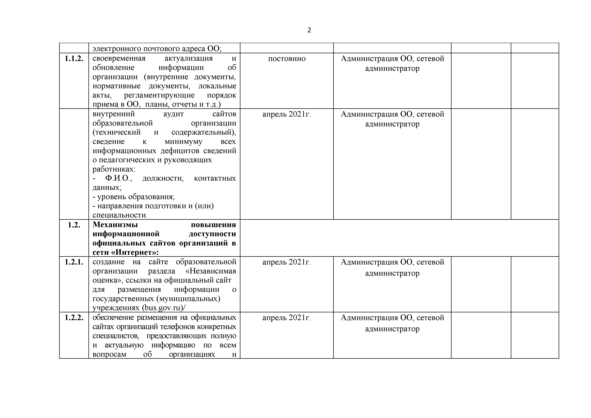
электронного почтового адреса ОО;
    - своевременная актуализация и обновление информации об организации (внутренние документы, нормативны е документы, локальные акты, реглам ентирую щ ие порядок приема в ОО, планы, отчеты и т.д.)
внутренний аудит сайтов образовательной организации (технический и содержательны й), сведение к минимуму всех информационны х дефицитов сведений о педагогических и руководящ их
работниках:
      - Ф .И.О., долж ности, контактных данных;
      - уровень образования;
      - направления подготовки и (или) специальности.

М еханизм ы повы ш ения инф орм ационной доступности оф ициальны х сайтов организаций в сети « И нтернет»:
    - создание на сайте образовательной организации раздела « Н езависимая оценка», ссылки на оф ициальны й сайт для размещ ения информации о государственны х (муниципальны х)
учреж дениях (bus.gov.ru)/
    - обеспечение размещения на официальных сайтах организаций телефонов конкретных специалистов, предоставляющих полную и актуальную информацию по всем вопросам об организациях и

постоянно А дминистрация ОО, сетевой администратор

апрель 2021г. А дминистрация ОО, сетевой
администратор

апрель 2021г. А дминистрация ОО, сетевой
администратор

апрель 2021г. А дминистрация ОО, сетевой
администратор

3

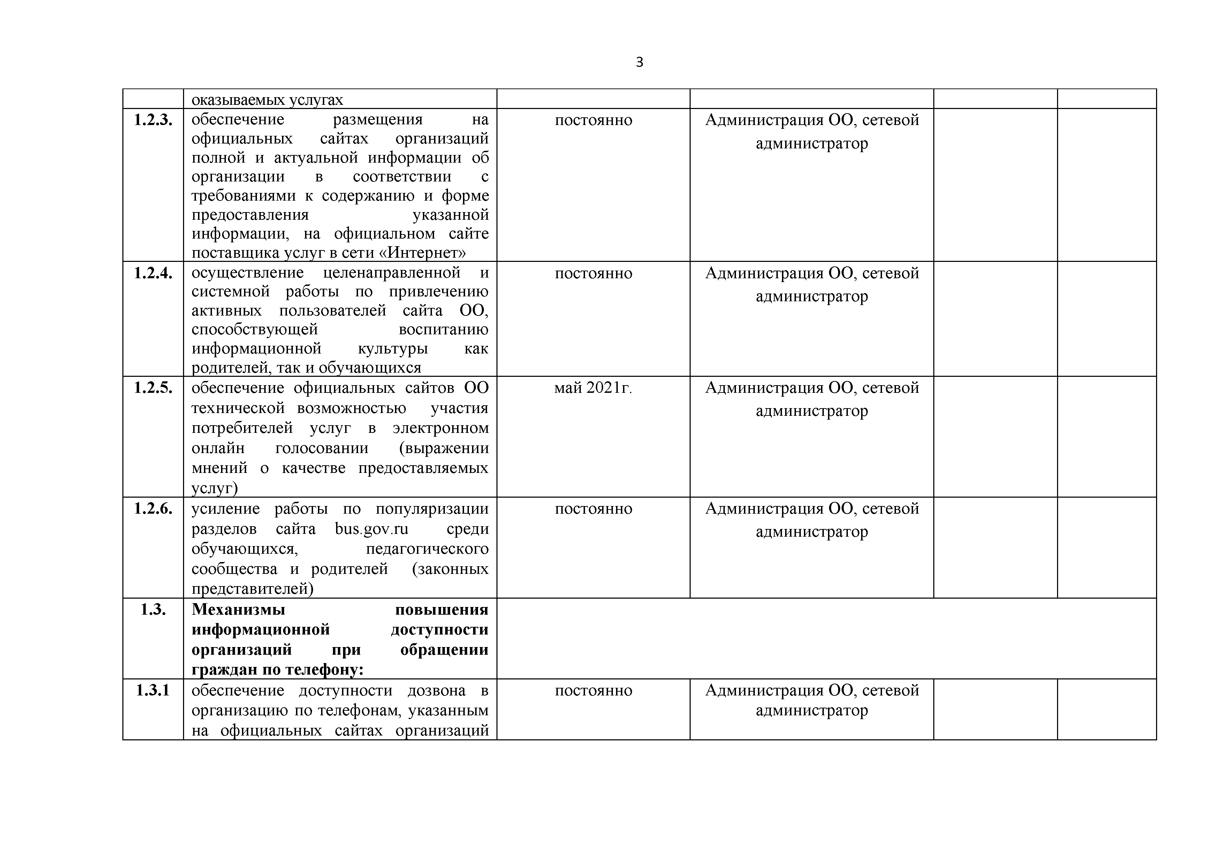
оказываемых услугах
    - обеспечение размещ ения на официальны х сайтах организаций полной и актуальной информации об организации в соответствии с требованиями к содерж анию и форме предоставления указанной информации, на официальном сайте поставщ ика услуг в сети «И нтернет»
    - осущ ествление целенаправленной и системной работы по привлечению активных пользователей сайта ОО, способствую щ ей воспитанию инф ормационной культуры как родителей, так и обучаю щ ихся
    - обеспечение оф ициальны х сайтов ОО технической возмож ностью участия потребителей услуг в электронном онлайн голосовании (выраж ении мнений о качестве предоставляемы х услуг)
    - усиление работы по популяризации разделов сайта bus.gov.ru среди обучаю щ ихся, педагогического сообщ ества и родителей (законны х представителей)

М еханизм ы повы ш ения инф орм ационной доступности организаций при обращ ении граж дан по телефону:
    - обеспечение доступности дозвона в организацию по телефонам, указанны м на оф ициальны х сайтах организаций

постоянно А дминистрация ОО, сетевой администратор

постоянно А дминистрация ОО, сетевой администратор

май 2021г. А дминистрация ОО, сетевой администратор

постоянно А дминистрация ОО, сетевой администратор

постоянно А дминистрация ОО, сетевой администратор

4

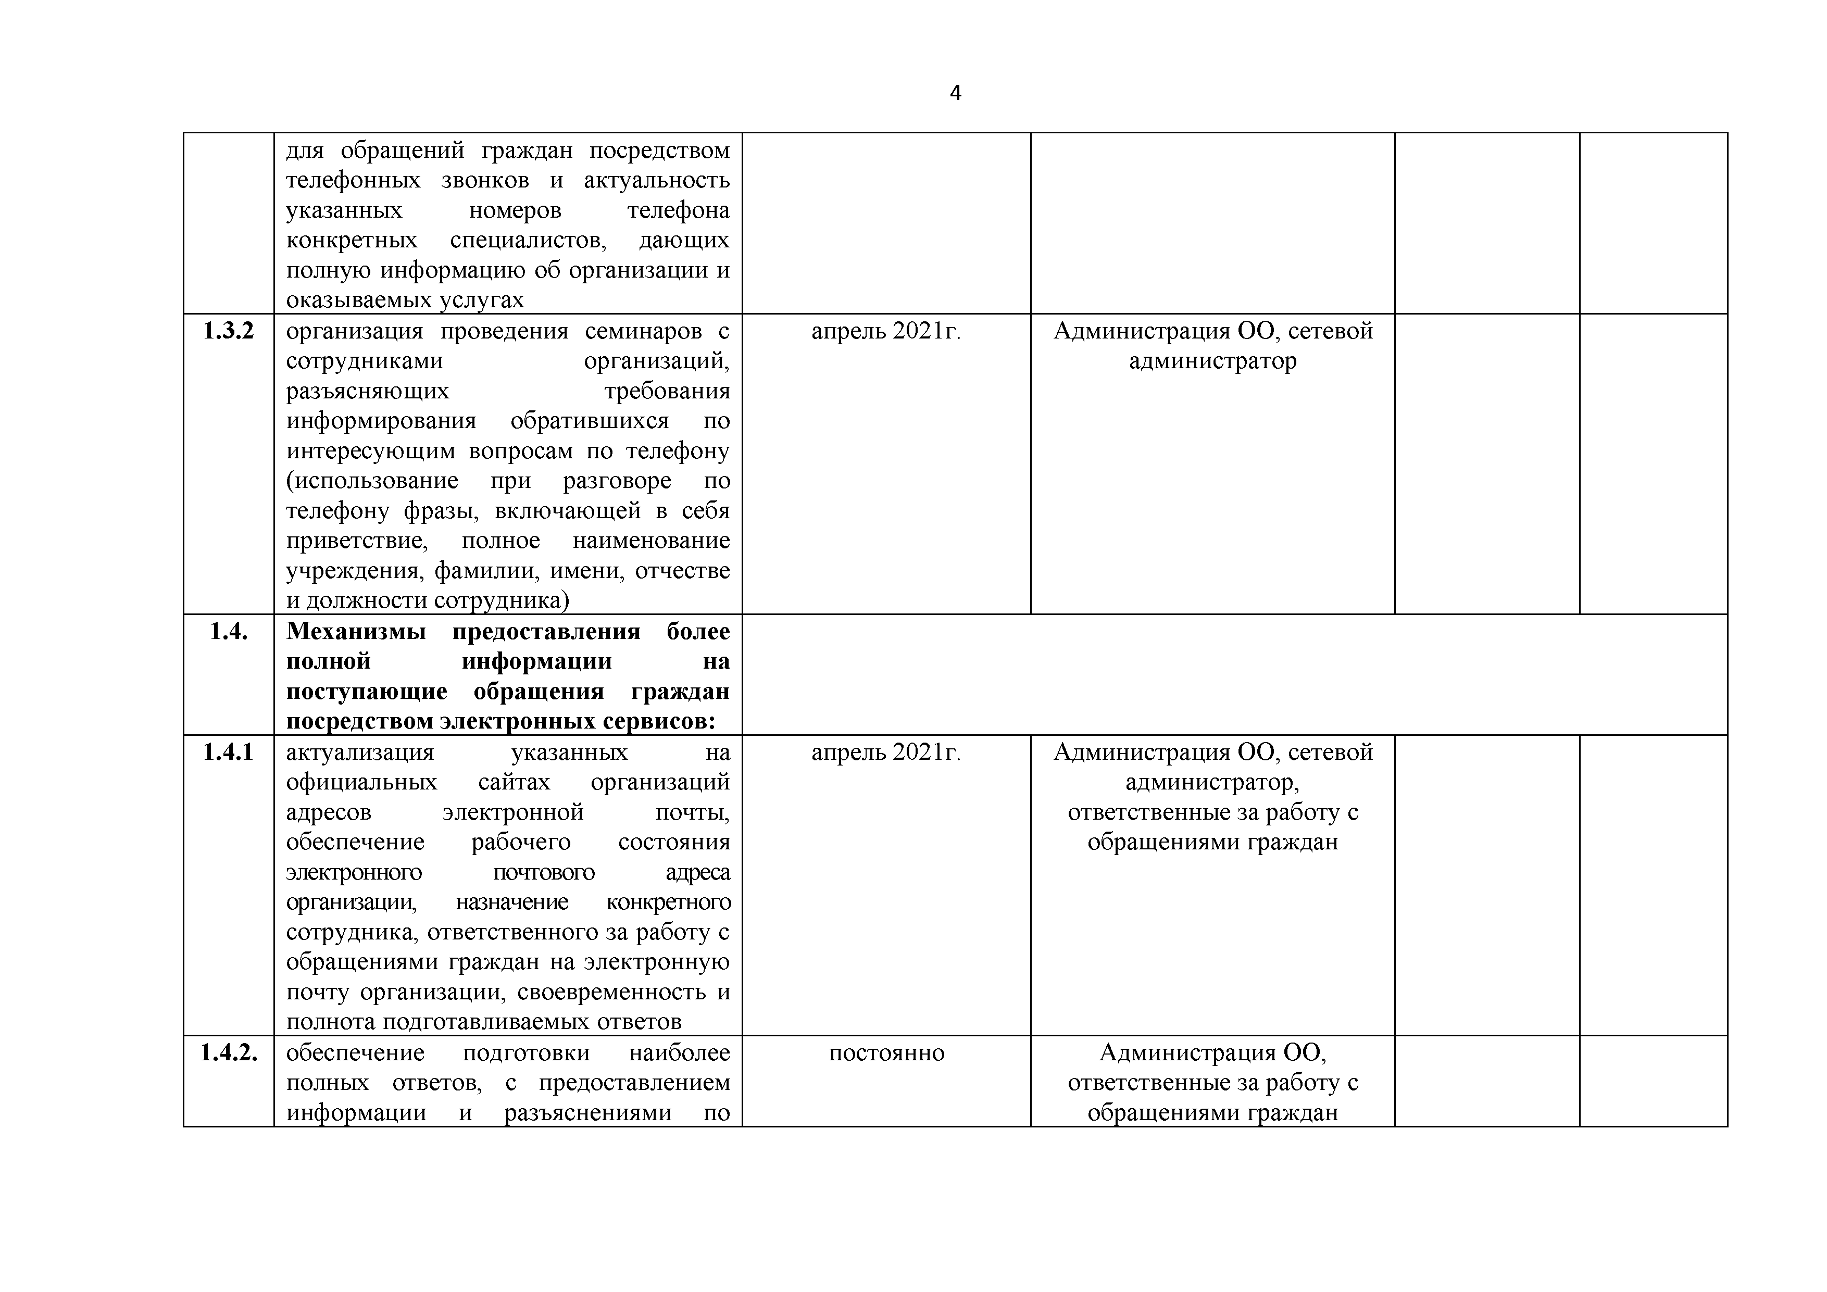
для обращ ений граждан посредством телеф онны х звонков и актуальность указанны х номеров телеф она конкретных специалистов, даю щ их полную информацию об организации и оказываемых услугах
    - организация проведения семинаров с сотрудниками организаций,
разъясняю щ их требования информирования обративш ихся по интересую щ им вопросам по телефону (использование при разговоре по телеф ону фразы, вклю чаю щ ей в себя приветствие, полное наименование учреж дения, фамилии, имени, отчестве и долж ности сотрудника)

М еханизм ы предоставления более полной информ ации на поступаю щ ие обращ ения граж дан посредством электронны х сервисов:
    - актуализация указанны х на официальны х сайтах организаций адресов электронной почты, обеспечение рабочего состояния электронного почтового адреса организации, назначение конкретного сотрудника, ответственного за работу с обращ ениями граждан на электронную почту организации, своевременность и полнота подготавливаемы х ответов
    - обеспечение подготовки наиболее полных ответов, с предоставлением информации и разъяснениям и по

апрель 2021г. А дминистрация ОО, сетевой
администратор

апрель 2021г. А дминистрация ОО, сетевой
администратор,
ответственны е за работу с обращ ениями граждан

постоянно А дминистрация ОО,
ответственны е за работу с обращ ениями граждан

5

заданны м вопросам
    - предоставление конкретной
информации по заданны м вопросам, в случае недостаточной информ ации - уточнение необходимы х данны х и
подготовка полного, исчерпываю щ его ответа на поставленны е вопросы
    - разработка возмож ной структуры ответа на электронное обращ ение,
вклю чаю щ ей в себя информацию о
перечне оказы ваемы х услугах,
необходимы х документов, категории и возраста получателей услуг, платности или бесплатности оказания услуг

постоянно А дминистрация ОО,
ответственны е за работу с обращ ениями граждан

апрель 2021г. А дминистрация ОО, сетевой
администратор,
ответственны е за работу с обращ ениями граждан

Комфортность условий предоставления услуг образовательными организациями

П роведение работ по обеспечению в организации ком ф ортны х условий для предоставления образовательны х услуг:
    - создание комф ортной зоны отдыха оборудованной соответствую щ ей мебелью , наличие и понятность навигации внутри ОО, доступность питьевой воды и пр.
    - проведение работ по поддержанию необходимых условий для охраны и укрепления здоровья (оборудованные спортивный, тренажерный (музыкальный) залы, медицинский кабинет, столовая и т.п.)

май 2021 г Руководитель ОО,
зам еститель по УВР и А Х Ч

август 2021 г. Руководитель ОО,
зам еститель по УВР и А Х Ч

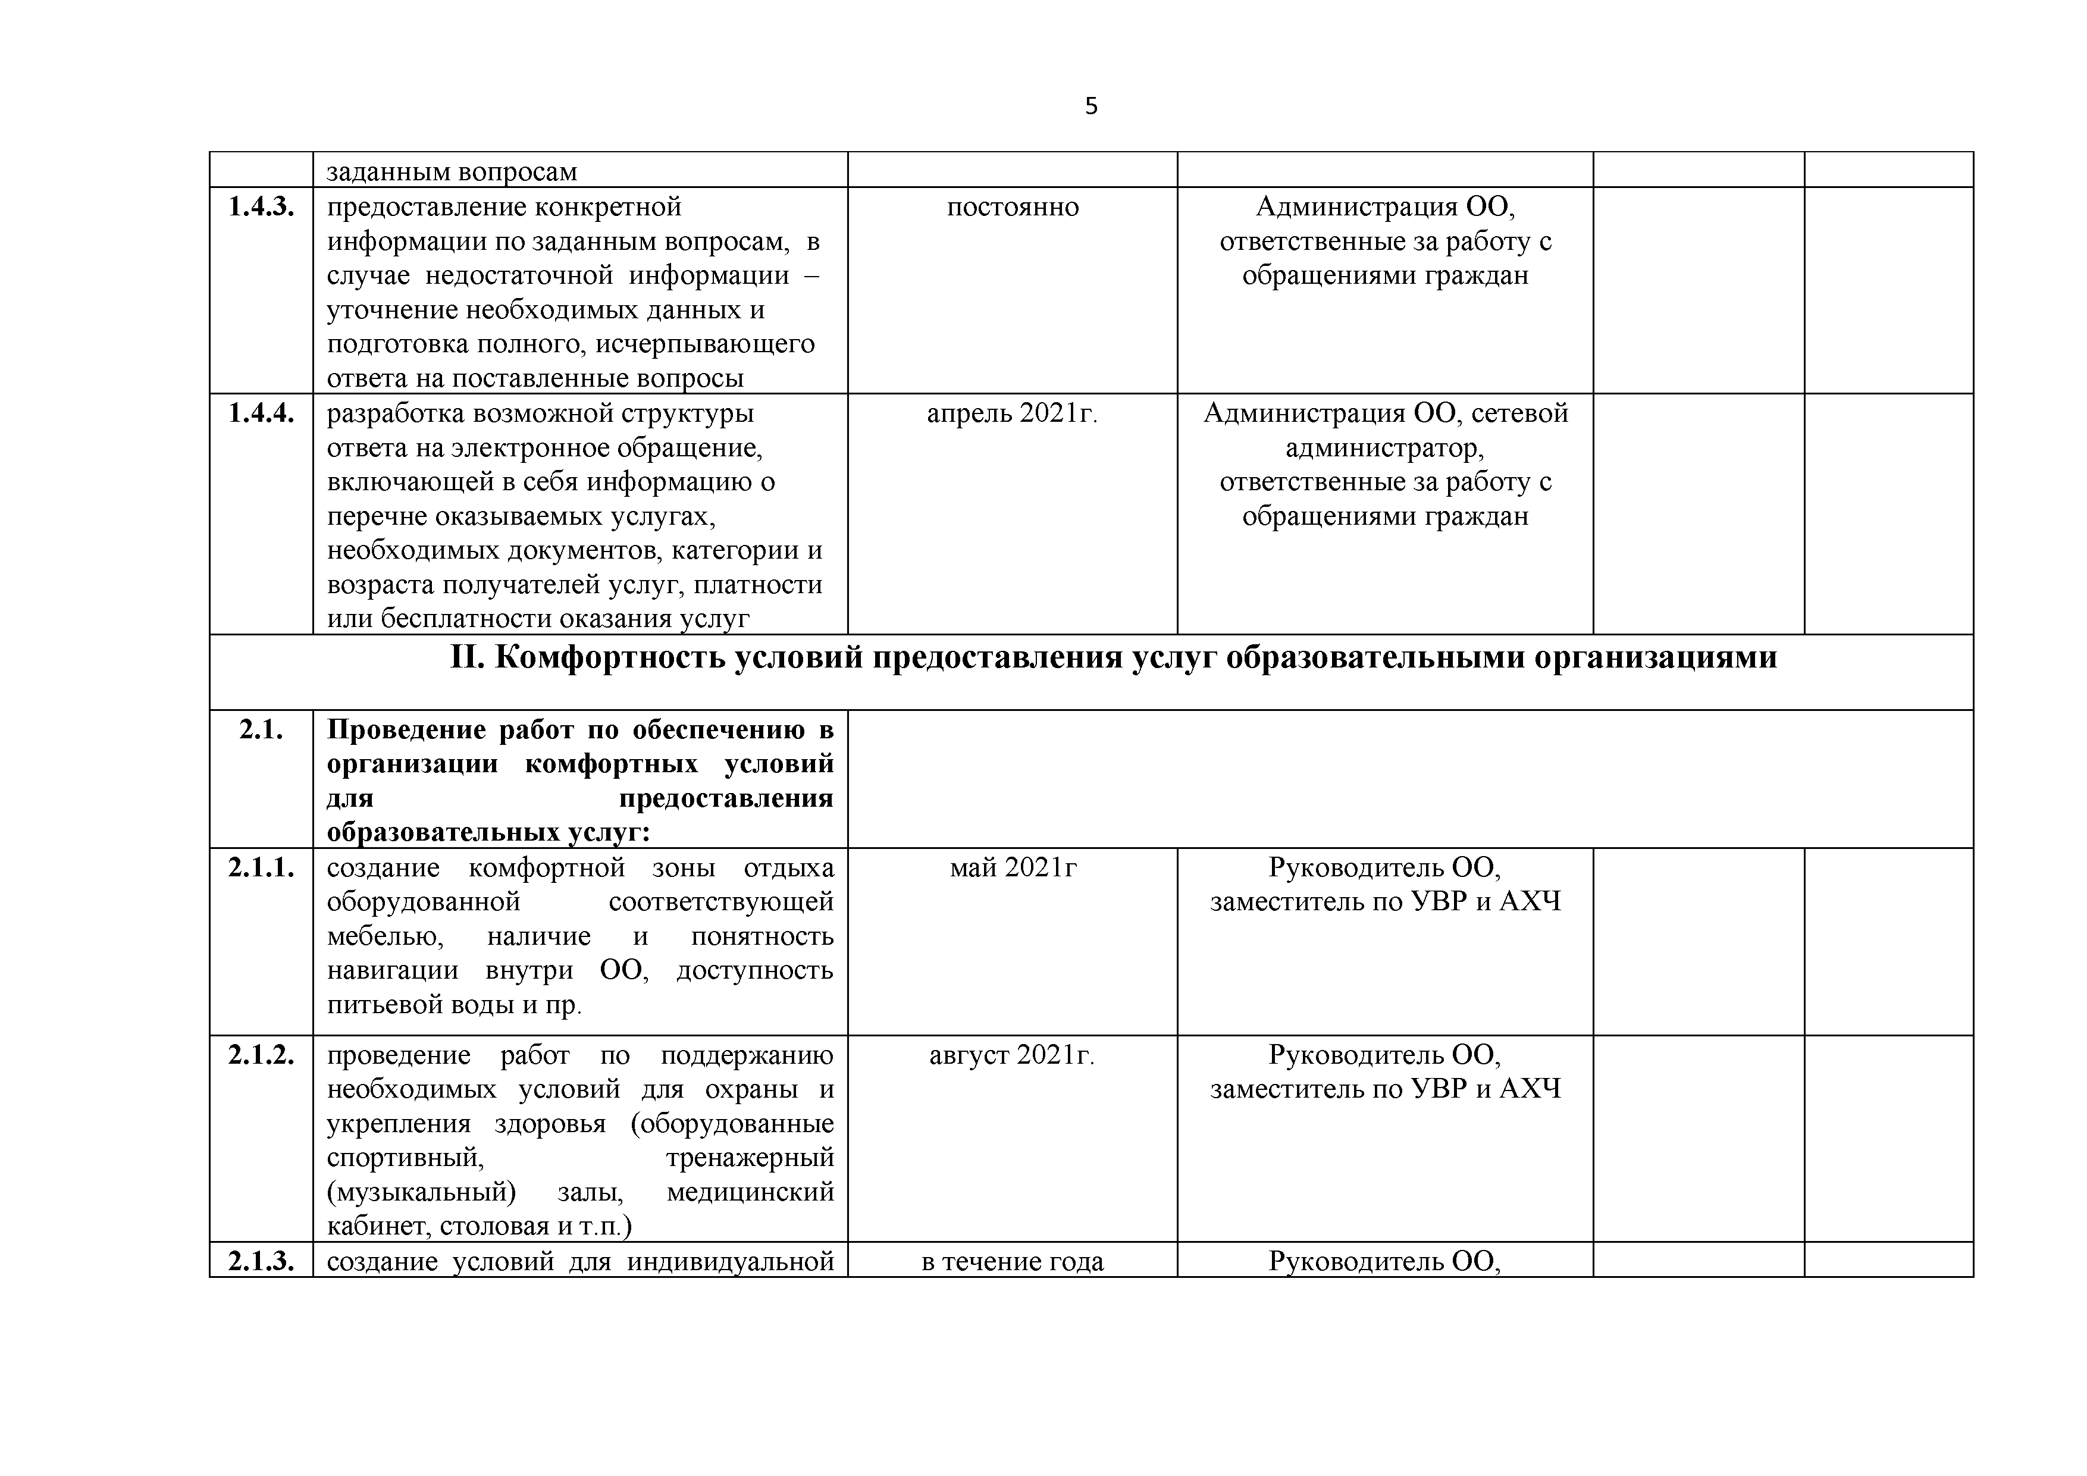
    - создание условий для индивидуальной в течение года Руководитель ОО,

6

работы с обучаю щ имися зам еститель по УВР

  - О рганизация заседаний попечительского совета организаций (при наличии) с целью рассмотрения вопросов по привлечению благотворительных, спонсорских средств для улучш ения м атериально­ технической базы и повы ш ения комф ортности образовательной организации
ежеквартально, не менее одного раза в квартал
А дминистрация ОО

  - Разработка и реализация дополнительных образовательных программ
  - П роведение работ по развитию творческих способностей и интересов обучающихся, вклю чая их участие в конкурсах, олимпиадах, выставках, смотрах, спортивных мероприятиях и т.п.
  - И спользование канала обратной связи для выявления неудобств, с которыми сталкиваю тся потребители услуг при посещ ении образовательной организации.
начало учебного года Руководитель ОО,
зам еститель по УВР

в течение года Руководитель ОО, зам еститель по УВР

постоянно А дминистрация ОО, сетевой администратор,
ответственны е за работу с обращ ениями граждан

Доступность услуг для инвалидов

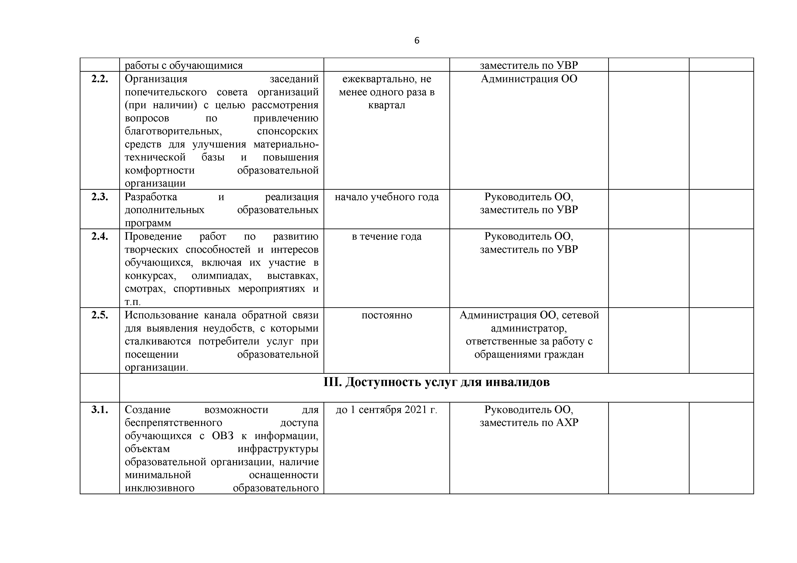
  - Создание возмож ности для беспрепятственного доступа обучаю щ ихся с ОВЗ к информации, объектам инфраструктуры образовательной организации, наличие м инимальной оснащ енности
инклю зивного образовательного
до 1 сентября 2021 г. Руководитель ОО, зам еститель по АХР

7

процесса (информационно-тактильны е знаки, выполненные ш риф том Брайля)
  - Разработка и утверж дение образовательной организацией
адаптированны х основных
общ еобразовательны х программ (А ОО П ) для обучаю щ ихся с ОВЗ.

начало учебного года Руководитель ОО,
зам еститель по УВР

  - Создать эффективную модель инклю зии путем привлечения общ ественных организаций работаю щ их с детьми с ОВЗ и родительского сообщ ества
  - О беспечение прохож дения педагогами курсов повы ш ения квалификации, в том числе, в области инклю зивного образования и оказания первой доврачебной помощ и
в течение учебного года

в течение учебного года
Руководитель ОО, зам еститель по УВР

Руководитель ОО, зам еститель по УВР

Доброжелательность, вежливость и компетентность работников образовательных организаций

4.1 П родолжить работу по поддержанию высокого уровня компетентности и профессиональной этики работников ОО (обучающ ие семинары, тренинги, мастер-классы для педагогов)
постоянно А дминистрация ОО

Удовлетворенность условиями оказания услуг

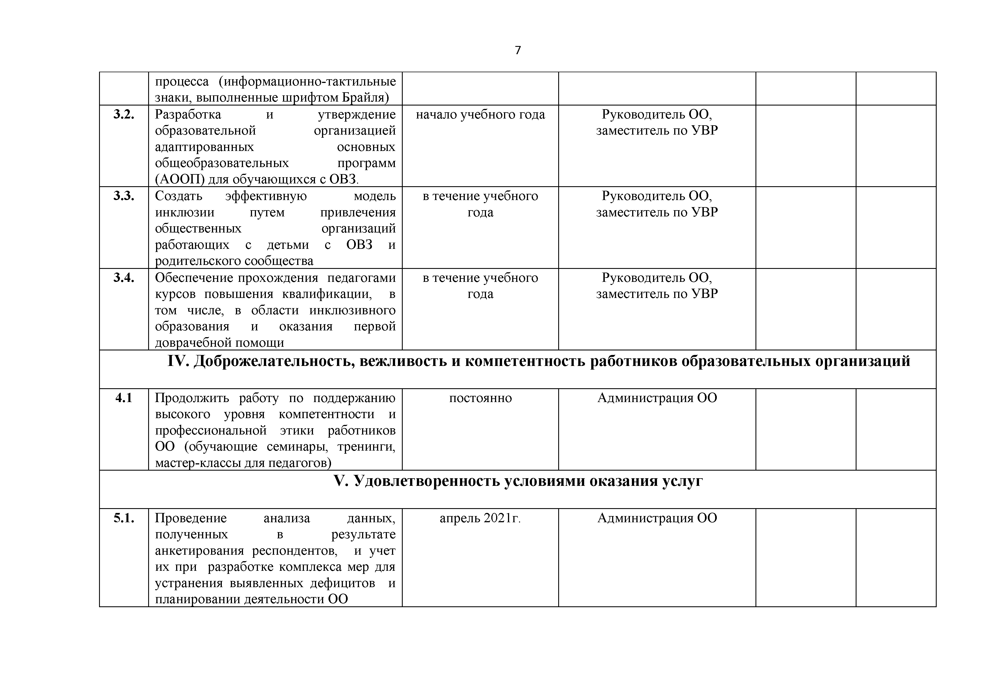
  - П роведение анализа данных, полученных в результате анкетирования респондентов, и учет их при разработке комплекса мер для устранения вы явленны х дефицитов и планировании деятельности ОО
апрель 2021г. А дминистрация ОО

8

  - О беспечение рассм отрения на заседаниях коллегиальны х органов управления образовательны х организацией с привлечением родительской общ ественности вопросов повы ш ения качества оказания услуг по итогам анкетирования
май 2021г. А дминистрация ОО

5.3 А ктивизировать профориентационную работу, обеспечиваю щ ую поступление в учреж дения проф ессионального образования абитуриентов, осознанно ж елаю щ их овладеть профессией
в течение учебного года
Руководитель СПО, зам еститель по УВР

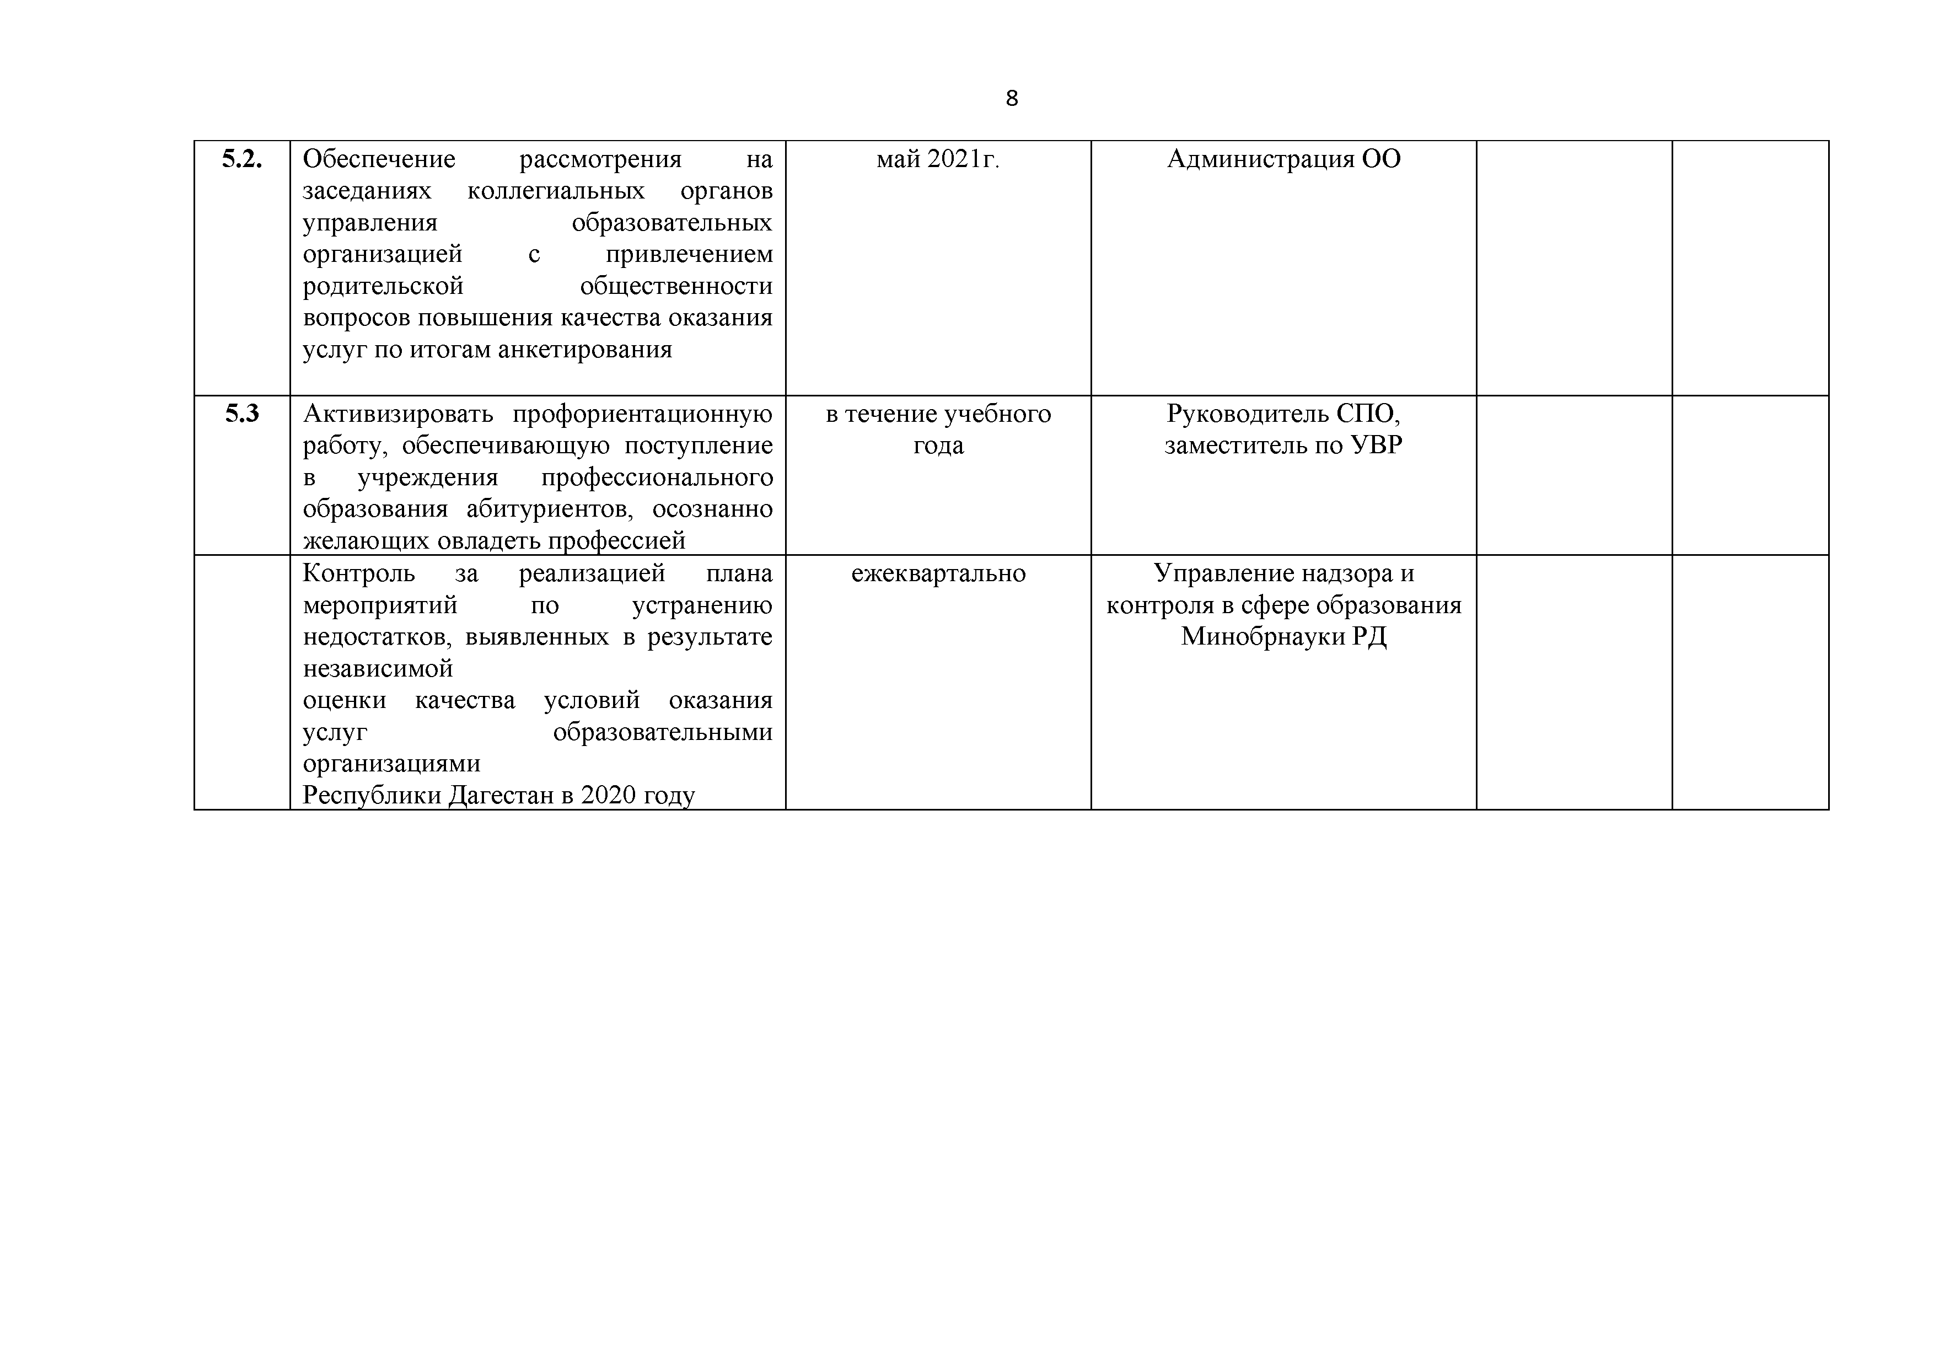
Контроль за реализацией плана м ероприятий по устранению недостатков, вы явленны х в результате независимой
оценки качества условий оказания услуг образовательны ми организациями
Республики Д агестан в 2020 году
еж еквартально У правление надзора и
контроля в сфере образования М инобрнауки РД

